D-05.03.01 NAWIERZCHNIA Z PŁYT DROGOWYCH

1. WSTĘP
1.1 Nazwa zadania
„Przebudowa drogi gminnej na odc. Grotowo-Dobrzynka, Stega Mała-Dobrzynka"

1.2. Zakres stosowania SST
Niniejsza szczegółowa specyfikacja techniczna stanowi część dokumentów przetargowych przy zlecaniu i realizacji robót wymienionych w punkcie 1.1.

1.3. Zakres robót objętych SST
Ustalenia zawarte w niniejszej specyfikacji dotyczą zasad prowadzenia robót związanych
z wykonaniem nawierzchni z elementów prefabrykowanych, stosowanych w budownictwie drogowym, pełniących rolę:

− nawierzchni drogi leśnej. Dla realizacji przedmiotowego zadania dopuszcza się tylko płyty drogowe typu JOMB C 100x75 cm gr. 12cm, B30, pojedynczo zbrojona.
Niniejsza SST dotyczy nawierzchni wykonywanych z płyt drogowych typu JOMB, pojedynczo zbrojonych.

1.4. Określenia podstawowe
1.4.1. Nawierzchnia z elementów prefabrykowanych - nawierzchnia z płyt drogowych betonowych
i żelbetowych, przeznaczona dla ruchu lub postoju pojazdów.
1.4.2. Pozostałe określenia są zgodne z obowiązującymi, odpowiednimi polskimi normami
i definicjami podanymi w SST D-M-00.00.00 „Wymagania ogólne” pkt 1.4.
1.5. Ogólne wymagania dotyczące robót
Ogólne wymagania dotyczące robót podano w SST D-M-00.00.00 „Wymagania ogólne” pkt 1.5.

2. MATERIAŁY

2.1. Ogólne wymagania dotyczące materiałów
Ogólne wymagania dotyczące materiałów, ich pozyskiwania i składowania podano w SST D-M-00.00.00 „Wymagania ogólne” pkt 2.

2.2. Rodzaje materiałów
Materiałami stosowanymi przy wykonywaniu nawierzchni z elementów prefabrykowanych objętych niniejszą SST, są:
− płyty drogowe żelbetowe pojedynczo zbrojone,
− piasek na podsypkę i do zamulania spoin, − woda.

2.3. Płyty betonowe i żelbetowe
Płyty drogowe, stosowane do wykonania tymczasowych nawierzchni powinny odpowiadać wymaganiom BN-80/6775-03/01 [2] i BN-80/6775-03/02 [3].
2.3.1. Typy, rodzaje i odmiany płyt
W zależności od konstrukcji i przeznaczenia rozróżnia się następujące typy płyt drogowych: − betonowe sześciokątne - T,
− żelbetowe wielootworowe - IOMB, − żelbetowe pełne - PDP,
− żelbetowe sześciokątne - TAR.
W zależności od kształtu płyt rozróżnia się następujące rodzaje:
− płyty drogowe betonowe sześciokątne (zwykłe, infuły i połówki), − płyty drogowe żelbetowe wielootworowe (duże i małe), − płyty drogowe żelbetowe pełne (wąskie i szerokie).
Płyty drogowe żelbetowe pełne mogą mieć umieszczone haki montażowe na dłuższym boku lub
w narożach.
2.3.2. Kształt i wymiary płyt żelbetowych
Najczęściej stosowane wymiary płyt żelbetowych: − 3,00 x 1,25 x 0,12 m,
− 3,00 x 1,00 x 0,12 m, − 3,00 x 1,00 x 0,18 m.
2.3.3. Wygląd zewnętrzny
Powierzchnie płyt powinny być bez rys, pęknięć i ubytków betonu, o fakturze z formy lub zatartej, zgodne z wymaganiami. Krawędzie płyt powinny być równe i proste.
Dopuszczalne wady oraz uszkodzenia powierzchni i krawędzi płyt betonowych i żelbetowych nie powinny przekraczać wartości podanych w tablicach 2 i 3.
Tablica 2. Dopuszczalne wady oraz uszkodzenia powierzchni i krawędzi płyt betonowych
Rodzaj wad i uszkodzeń |  | Dopuszczalna wielkość wad i uszkodzeń
 |  | Gatunek 1 | Gatunek 2
Wklęsłość lub wypukłość powierzchni górnej, wichrowatość powierzchni i krawędzi, mm |  | 2 | 3
Szczerby i uszkodzenia krawędzi i naroży | ograniczających powierzchnie górne (ścieralne), mm | niedopuszczalne
Szczerby i uszkodzenia krawędzi i naroży | ograniczających pozostałe powierzchnie:  liczba, max | 2 | 2
 | długość, mm, max | 20 | 40
 | głębokość, mm, max | 6 | 10

Tablica 3. Dopuszczalne wady oraz uszkodzenia powierzchni i krawędzi płyt żelbetowych
Rodzaj wad i uszkodzeń |  | Dopuszczalna wielkość wad i uszkodzeń
 |  | Gatunek 1 | Gatunek 2
Wklęsłość lub wypukłość powierzchni górnej, wichrowatość powierzchni i krawędzi, mm |  | 3 | 4
Szczerby i uszkodzenia krawędzi i naroży | liczba, max | 3 | 4
Szczerby i uszkodzenia krawędzi i naroży | długość, mm, max | 20 | 30
Szczerby i uszkodzenia krawędzi i naroży | głębokość, mm, max | 5 | 7
Dopuszczalne odchyłki wymiarów płyt betonowych i żelbetowych nie powinny przekraczać wartości podanych w tablicy 4.
Tablica 4. Dopuszczalne odchyłki wymiarów płyt betonowych i żelbetowych
 | Rodzaj wymiaru |  | Dopuszczalna odchyłka mm
 | Rodzaj wymiaru |  | Gatunek 1 | Gatunek 2
Płyty betonowe wg rysunku 1 |  | a, e, h (grub.) | ± 2 | ± 3
Płyty betonowe wg rysunku 1 |  | b, c, d | ± 3 | ± 4
Płyty żelbetowe |  | długość | ± 10 | ± 16
Płyty żelbetowe |  | szerokość | ± 6 | ± 10
Płyty żelbetowe |  | grubość | ± 3 | ± 5
2.3.5. Składowanie
Płyty betonowe i żelbetowe mogą być składowane na otwartej przestrzeni, na podłożu wyrównanym
i odwodnionym, z zastosowaniem podkładek i przekładek, ułożonych w pionie jedna nad drugą.

2.4. Piasek na podsypkę i do zamulania spoin
Piasek na podsypkę oraz do zamulania spoin powinien spełniać wymagania PN-B-11113 [1].
Piasek należy składować w warunkach zabezpieczających przed zanieczyszczeniem i zmieszaniem
z innymi kruszywami. Podłoże w miejscu składowania powinno być równe, utwardzone i dobrze odwodnione.

2.5. Woda
Woda używana przy wykonywaniu zagęszczenia podsypki i do zamulania nawierzchni może być studzienna lub z wodociągu, bez specjalnych wymagań.

3. SPRZĘT
3.1. Ogólne wymagania dotyczące sprzętu
Ogólne wymagania dotyczące sprzętu podano w SST D-M-00.00.00 „Wymagania ogólne” pkt 3.

3.2. Sprzęt do wykonania tymczasowych nawierzchni z elementów prefabrykowanych
Wykonawca przystępujący do wykonania tymczasowych nawierzchni z elementów prefabrykowanych powinien wykazać się możliwością korzystania z następującego sprzętu:
− żurawi samochodowych lub samojezdnych,
− walców ogumionych,
− równiarek,
− wibratorów płytowych,
− ubijaków,
− zbiorników na wodę.

4. TRANSPORT
4.1. Ogólne wymagania dotyczące transportu
Ogólne wymagania dotyczące transportu podano w SST D-M-00.00.00 „Wymagania ogólne” pkt 4.

4.2. Transport materiałów
4.2.1. Transport płyt betonowych i żelbetowych
Płyty drogowe betonowe i żelbetowe mogą być przewożone dowolnymi środkami transportu. Płyty powinny być zabezpieczone przed przemieszczaniem się i uszkodzeniami w czasie transportu, a górna warstwa nie powinna wystawać poza ściany środka transportowego więcej niż 1/3 wysokości tej warstwy.
4.2.2. Transport piasku
Piasek można przewozić dowolnymi środkami transportu w warunkach zabezpieczających go przed zanieczyszczeniem, zawilgoceniem oraz zmieszaniem z innymi rodzajami kruszyw. Podczas transportu piasek powinien być zabezpieczony przed wysypaniem.

5. WYKONANIE ROBÓT
5.1. Ogólne zasady wykonywania robót
Ogólne zasady wykonywania robót podano w SST D-M-00.00.00 „Wymagania ogólne” pkt 5.

5.2. Przygotowanie podłoża
Podłoże pod nawierzchnie z elementów prefabrykowanych powinno być przygotowane zgodnie
z wymaganiami określonymi w SST D-04.01.01 „Koryto wraz z profilowaniem i zagęszczaniem podłoża”
Jeśli dokumentacja projektowa lub SST nie stanowi inaczej, to na podłożu z gruntu niewysadzinowego można bezpośrednio układać nawierzchnię z płyt betonowych lub żelbetowych. Jeżeli w podłożu występują grunty wątpliwe bądź wysadzinowe, nawierzchnię z płyt należy układać na podsypce piaskowej.

5.3. Wykonanie podsypki
Podsypka pod nawierzchnię powinna być wykonana z piasku odpowiadającego wymaganiom punktu 2.4 niniejszej SST.
Grubość podsypki powinna być zgodna z dokumentacją projektową lub SST. Jeżeli dokumentacja projektowa lub SST nie stanowi inaczej, to grubość podsypki nie powinna być mniejsza niż 10 cm na podłożu z gruntów wątpliwych i nie mniejsza niż 20 cm na podłożu z gruntów wysadzinowych.
Piasek do wykonania podsypki powinien być rozłożony w warstwie o jednakowej grubości przy użyciu równiarki, w sposób zapewniający uzyskanie wymaganych spadków i rzędnych wysokościowych.
Zagęszczenie podsypki należy przeprowadzać bezpośrednio po rozłożeniu. Zagęszczenie należy wykonywać przy zachowaniu optymalnej wilgotności zagęszczanego piasku, aż do osiągnięcia wskaźnika zagęszczenia I_{s} ≥ 1,00.

5.4. Wykonanie nawierzchni z płyt żelbetowych
5.4.1. Układanie płyt
Nawierzchnia z płyt żelbetowych może być wykonana w układzie pasowym lub płatowym.
Przykładowe sposoby ułożenia płyt w układzie pasowym i płatowym dla dróg o jednym i dwóch pasach ruchu podano na schemacie poniżej.

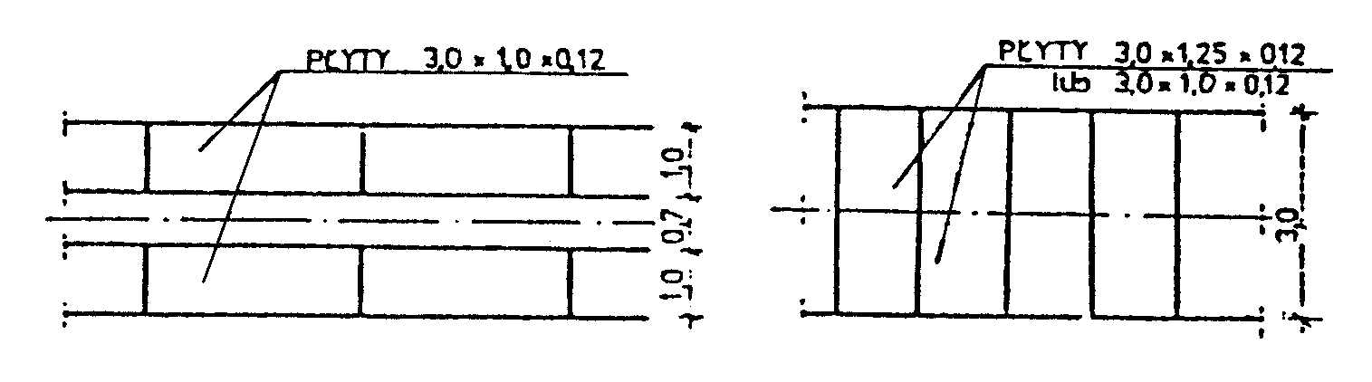
Rys.2. Schemat układania płyt na drogach o jednym pasie ruchu

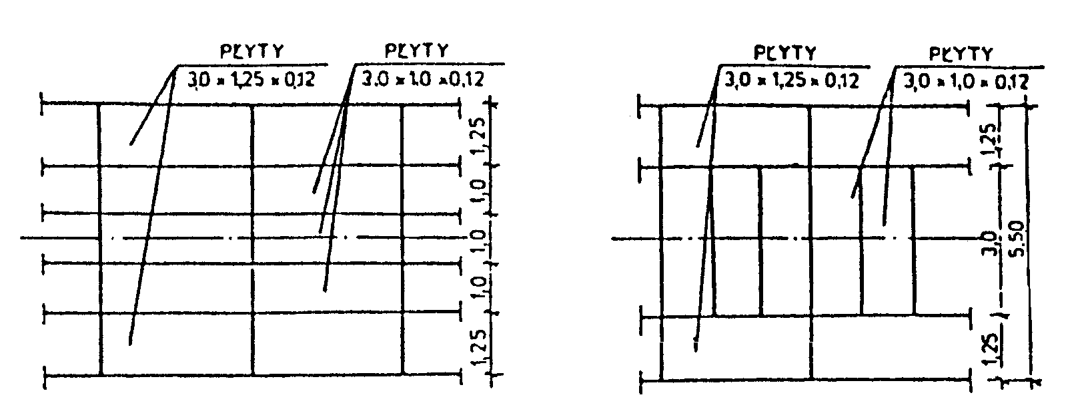
Rys. 3. Schemat układania płyt na drogach dojazdowych o dwóch pasach ruchu

Sposób ułożenia płyt powinien być zgodny z dokumentacją projektową, SST lub wskazaniami Inżyniera.
5.4.2. Wykonanie nawierzchni
Układanie nawierzchni z płyt żelbetowych na uprzednio przygotowanym podłożu może się odbywać bezpośrednio ze środków transportowych lub z miejsca składowania, za pomocą żurawi samochodowych lub samojezdnych.
Płyty żelbetowe należy układać tak, aby całą swoją powierzchnią przylegały do podłoża (podłoża gruntowego lub podsypki). Powierzchnie płyt nie powinny wystawać lub być zagłębione względem siebie więcej niż 8 mm.
5.4.3. Wypełnienie spoin
Szerokość spoin między płytami nie powinna być większa niż 10 mm.
Piasek użyty do wypełniania spoin przez zamulenie, powinien zawierać od 3 do 8 % frakcji mniejszej od 0,05 mm, a zamulenie powinno być wykonane na pełną grubość płyt.

6. KONTROLA JAKOŚCI ROBÓT
6.1. Ogólne zasady kontroli jakości robót
Ogólne zasady kontroli jakości robót podano w SST D-M-00.00.00 „Wymagania ogólne” pkt 6.

6.2. Kontrola przygotowania podłoża
Kontrola polega na sprawdzeniu zgodności z:
- dokumentacją projektową - na podstawie oględzin i pomiarów,
- wymaganiami podanymi w SST D-04.01.01 „Koryto wraz z profilowaniem i zagęszczeniem podłoża”.

6.3. Kontrola wykonania podsypki
Kontrola ułożonej podsypki piaskowej polega na sprawdzeniu zgodności z:
- dokumentacją projektową w zakresie grubości ułożonej warstwy i wyrównania do wymaganego profilu - na podstawie oględzin i pomiarów,
- wymaganiami podanymi w p. 5.3 niniejszej SST.

6.4. Kontrola wykonania nawierzchni z płyt żelbetowych
Kontrola jakości robót polega na sprawdzeniu ich zgodności z:
- dokumentacją projektową w zakresie cech geometrycznych nawierzchni oraz dopuszczalnych odchyłek wymienionych w tablicy 1 - na podstawie oględzin i pomiarów,
- wymaganiami podanymi w punkcie 5.5. niniejszej SST.
Ścieralność na tarczy Boehmego dla płyt żelbetowych nie powinna przekraczać: − 1,5 mm dla gatunku 1, − 2,5 mm dla gatunku 2.
Pozostałe wymagania dla płyt żelbetowych powinny być zgodne z BN-80/6775-03.01 [2] i BN-80/677503.02 [3].

6.5. Pomiary cech geometrycznych nawierzchni
Jeśli dokumentacja projektowa i SST nie określa inaczej, to przeprowadzone pomiary nie powinny wykazać większych odchyleń w zakresie cech geometrycznych tymczasowych nawierzchni
z elementów prefabrykowanych niż te, które podano w tablicy 5.

Tablica 5. Dopuszczalne odchylenia dla tymczasowych nawierzchni z elementów prefabrykowanych

Cechy nawierzchni | Dopuszczalne odchylenia
Cechy nawierzchni | Nawierzchnia z płyt betonowych | Nawierzchnia z płyt żelbetowych
Szerokość, cm | ± 5 | + 10 i - 5
Spadek poprzeczny, % | ± 0,5 | ± 0,5
Rzędne nawierzchni, cm | + 1 i - 2 | + 1 i - 2
Odchylenie osi nawierzchni w planie, cm | ± 5 | ± 10
Grubość podsypki, cm | ± 1,5 | ± 3

6.6. Ocena wyników badań
Wszystkie materiały muszą spełniać wymagania podane w punkcie 2.
Wszystkie elementy robót, które wykazują odstępstwa od postanowień SST powinny zostać rozebrane i ponownie wykonane na koszt Wykonawcy.

7. OBMIAR ROBÓT
7.1. Ogólne zasady obmiaru robót
Ogólne zasady obmiaru robót podano w SST D-M-00.00.00 „Wymagania ogólne” pkt 7.

7.2. Jednostka obmiarowa
Jednostką obmiarową jest m² (metr kwadratowy) wykonanej nawierzchni z elementów prefabrykowanych.

8. ODBIÓR ROBÓT
Ogólne zasady odbioru robót podano w SST D-M-00.00.00 „Wymagania ogólne” pkt 8.
Roboty uznaje się za wykonane zgodnie z dokumentacją projektową, SST i wymaganiami Inżyniera, jeżeli wszystkie pomiary i badania, z zachowaniem tolerancji wg punktu 6, dały wyniki pozytywne.

9. PODSTAWA PŁATNOŚCI

9.1. Ogólne ustalenia dotyczące podstawy płatności
Ogólne ustalenia dotyczące podstawy płatności podano w SST D-M-00.00.00 „Wymagania ogólne” pkt
9.

9.2. Cena jednostki obmiarowej
Cena 1 m² nawierzchni z elementów prefabrykowanych obejmuje:
− prace pomiarowe i roboty przygotowawcze,
− oznakowanie robót,
− dostarczenie materiałów,
− przygotowanie podłoża (ewentualnie wykonanie podsypki),
− ułożenie płyt z wypełnieniem spoin,
− wykonanie robót wykończeniowych,
− przeprowadzenie pomiarów i badań laboratoryjnych wymaganych w specyfikacji technicznej.
10. PRZEPISY ZWIĄZANE

Normy
1. PN-B-11113 | Kruszywo mineralne. Kruszywo naturalne do nawierzchni drogowych; piasek
2. BN-80/6775-03/01 | Prefabrykaty budowlane z betonu. Elementy nawierzchni dróg, ulic, parkingów i torowisk tramwajowych. Wspólne wymagania i badania
3. BN-80/6775-03/02 | Prefabrykaty budowlane z betonu. Elementy nawierzchni dróg, ulic, parkingów i torowisk tramwajowych. Płyty drogowe.

